轨道和滑块的新功能
贝加莱运输系统的新应用为机器制造商打开了新市场
贝加莱为其机电产品运输系统展示了四个新组件。该公司的 ACOPOStrak、SuperTrak 和 ACOPOS 6D 产品组合的新成员在新的应用领域创造了可能性，为机器制造商和制造商开辟了新的市场机会。
ACOPOStrak 的新滑块
新型滑块经过优化，可实现平稳且低磨损的运行，并可与现有运输装置一起运行。它们还提供更高的准确性，在电动汽车电池和医疗设备组装等领域开辟了新的应用。在使用导管和胰岛素泵等轻型部件时，更高的精度提供了关键优势。
SuperTrak——正确的角度让一切变得不同
凭借新的 90° 弯曲段，SuperTrak 拥有更多布局选项，占地面积更小。与传统的输送系统相比，这增加了轨道设计的更多自由度。新的弯曲元件使机器制造商能够在轨道内安装更多的加工站，而不仅仅只能安装在轨道外圈。
ACOPOS 6D – 无菌/卫生级滑块
适用于 ACOPOS 6D 的新一代无菌和卫生级滑块允许在广泛的行业中经济地进行小批量生产。除了以高精度静静地漂浮在表面上之外，这些磁悬浮 ACOPOS 6D 滑块现在还满足最高的卫生要求并且更易于清洁。需要无菌环境的客户可以选择这种无菌和卫生级的型号。
从食品和饮料到化妆品和药品，严格的卫生级规定使每一平方米的生产空间都变得宝贵。“我们的平面产品传输系统使设置加工站更容易，并允许从更小的占地面积中获得更多产出，这在洁净室应用中尤为重要，”贝加莱医疗设备组装全球部门经理 Lazaros Patsakas 说。
ACOPOStrak – 洁净室生产技术
IP69K 等级的智能轨道系统现已上市。有了这个冲洗版本，轨道可以在高达 80°C 的高温下进行高压清洁，并且完全防尘。通过这种方式，贝加莱正在满足食品和饮料或制药等行业的要求，这些行业需要最高的卫生标准。

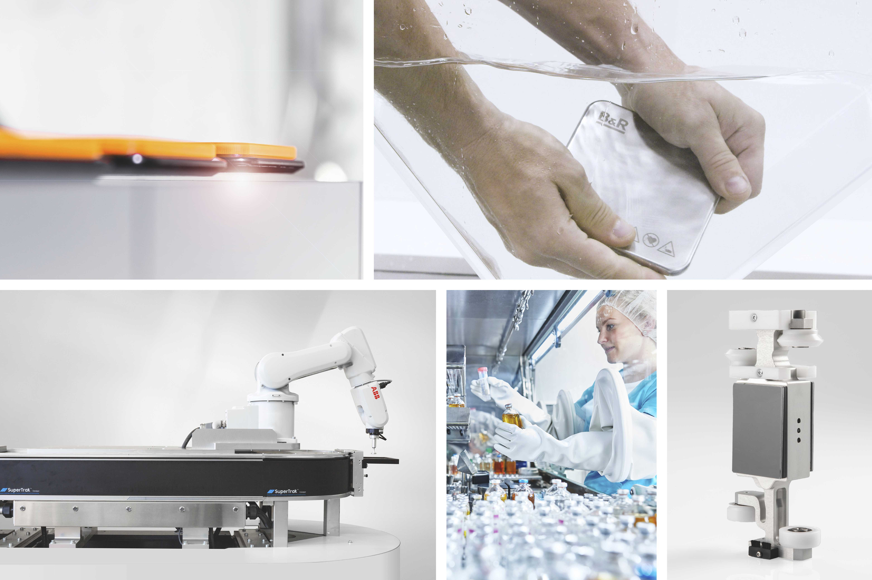
ACOPOStrak的新梭子和IP69K标准，SuperTrak的90°曲线段，ACOPOS 6D的无菌和卫生梭子 - B&R的创新。

关于贝加莱
贝加莱是一家总部位于奥地利并在全球拥有分公司的创新型自动化企业。2017年7月，贝加莱成为ABB集团的机械自动化事业部。作为工业自动化领域的全球领导者，贝加莱将前沿技术与领先工程相结合，为几乎每个行业的客户提供面向机器与工厂自动化、运动控制、HMI和集成安全技术的完整解决方案。借助于OPC UA、POWERLINK、openSAFETY等工业物联网通信标准，以及强大的Automation Studio软件开发平台，贝加莱不断重新定义自动化工程的未来。受简化流程和超出客户预期的承诺驱动，贝加莱始终保持创新精神并处于工业自动化领域的前沿。
获取更多信息，请访问www.br-automation.com。

